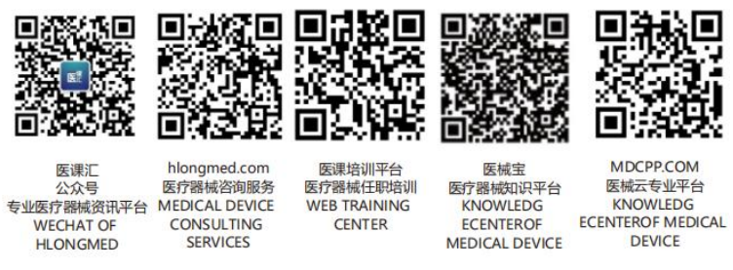 | XX医疗器械有限公司 | 文件编号 | XXX-QP7.5.4-2016
 | XX医疗器械有限公司 | 版本版次 | B/0
文件名称 | 售后服务控制程序 | 页 数 | 3
1目的
为规范售后服务工作，满足用户的需求，保证用户在使用我公司产品时，能发挥最大的效益，提高用户对产品的满意度和信任度，提高产品的市场占有率，特 制定售后服务控制程序。
2范围
适用于公司所销售产品的安装、维修、技术支持，对顾客进行产品的操作与维护培训，质量信息的反馈，以及产品备配件的供应等。
3权责
3.1售后服务部负责产品交付后的装机，以及装机后调试和对客户进行操作培训的工作。
3.2售后服务人员需经过生产企业技术培训并通过考核后取得企业售后服务上岗证方可上岗。
3.3商务部负责电话回访设备使用情况、装机情况、培训情况，并对服务过程进行客户满意度调查。
3.4 售后服务部负责客户设备使用问题的报修、设备定期上门维护的工作。
3.5 售后部负责解答客户有关设备的技术咨询工作。
3.6 售后部负责建立客户服务档案。
4 程序要求
- 装机
  - 产品发运到客户方后需在销售人员、物流配送人员以及客户方代表三方在场情况下进行开箱验收。如发现产品外包装有明显破损销售人员应予以记录，并将情况反馈给物流公司，若因此产品受到损伤应要求物流公司赔付。
  - 产品到货后由客户方进行查验，确认到货产品与合同标注产品是否相同，产品配置是否满足顾客需求。
  - 顾客验收完毕由售后服务人员进行装机，装机过程应按照操作规程执行，严禁野蛮装配。
  - 装机完毕后对设备进行运行调试、验证，确保设备性能参数满足客户需求。
  - 设备调试、验证完成确认无误后，应对客户进行设备操作培训，并予以记录。
  - 设备安装完成后需填写《装机单》并有客户签字确认。
- 报修
  - 接到客户报修信息后售后服务人员在预定响应时间内到达客户现场，进行设备维修服务。
  - 维修过程中要避免野蛮操作，应利用携带的专用监测设备进行问题原因查找。
  - 问题原因确认后应告知客户，如需要更换配件或产生维修费用的应征得客户同意后予以处理。
  - 问题原因排除后需填写《维修记录》，并由客户签字确认，必要时应对客户进行再次培训。
- 定期维护
  - 建立《客户设备定期维护保养计划》并按计划实施上门维护保养。
  - 实施保养前应先与客户沟通，确认上没维护时间，确保上门维护工作顺利实施。
  - 维护工作完成后填写《维护保养记录》并有客户签字确认，如需要可对客户进行在培训。
- 以上记录涉及的各类记录均应归档到《客户服务档案》中以备查阅。
装机过程 报修过程 定期保养
开箱验机
报修信息
预约保养时间
到场检测
客户验收
开展维护保养
装机
确认原因
完成告知用户
调试
告知客户
排除原因
培训（必要时）
客户培训
装机单
培训（必要时）
维护保养记录
维修记录

客户服务档案

4.5商务部负责电话回访设备使用情况、装机情况、培训情况，并对服务过程进行客户满意度调查。对客户反馈的违反售后服务原则的行为，以及售后服务人员服务态度、责任态度的不良反馈报告售后服务部主管领导，售后服务部对责任人进行相应处罚，并予以内部通报。
4.6 对于客户以任何方式的技术咨询服务，售后服务部均应及时响应给予客户满意解答。并对客户咨询问题予以记录，并且定期汇总。对于客户咨询的突出问题，采取忠告性通知的形式告知全体客户，执行《忠告性通知控制程序》。并对产品操作指导说明文件进行修订，使客户使用更加方便。
4.7 《客户服务档案》由售后服务部保存，保存条件按照《记录控制程序》执行。
5相关文件
5.1《记录控制程序》 Xxx-Qp4.2.5-2016
5.2《忠告性通知控制程序》 Xxx-Qp8.5.1-2016
6 相关记录
- 《装机单》
- 《客户培训记录》
- 《维修单》
- 《客户设备定期维护保养计划》
- 《维护保养记录》

